中标（成交）结果公告
一、项目编号：BIECC-25CG90320
二、项目名称：2025年执法监测系统维护项目
三、中标（成交）信息
2025年执法监测系统维护项目 （第一包西部片区执法监测设备和市政综合维护）
供应商名称：北京中盛国华工程技术有限公司
供应商地址：北京市海淀区中关村东路8号东升大厦AB座一层1222号
中标金额（单价合计）：人民币106170.00元
2025年执法监测系统维护项目 （第二包南部片区执法监测设备和市政综合维护）
供应商名称：北京云星宇交通科技股份有限公司
供应商地址：北京市丰台区海鹰路1号院2号楼11层、12层
中标金额（单价合计）：人民币56332.85元
2025年执法监测系统维护项目 （第三包东北部片区执法监测设备和市政综合维护）
供应商名称1：联通数字科技有限公司（联合体牵头人）
供应商地址1：北京市北京经济技术开发区科谷一街10号院8号楼12层1201(北京自贸试验区高端产业片区亦庄组团)
供应商名称2：首欣建设集团有限公司（联合体成员）
供应商地址2：北京市朝阳区高碑店乡小郊亭村东
中标金额（单价合计）：人民币102586.70元
2025年执法监测系统维护项目 （第四包上端平台维护）
供应商名称：富盛科技股份有限公司
供应商地址：北京市丰台区南四环西路188号十区6号楼
中标金额：人民币2158200.00元
2025年执法监测系统维护项目 （第五包监理）
供应商名称：北京华航盈拓信息技术有限公司
供应商地址：北京市海淀区学院南路15号院7号楼16层1609
中标金额（监理费率）：1.60%
四、主要标的信息
包号 | 项目名称 | 简要需求
1 | 2025年执法监测系统维护项目  （第一包西部片区执法监测设备和市政综合维护） | 服务内容：  维护设备所属范围：  负责西城、海淀、石景山、房山、门头沟支队等区域。  所维护设备数量：  维护上述区域1346套执法监测设备及相关市政。
2 | 2025年执法监测系统维护项目  （第二包南部片区执法监测设备和市政综合维护） | 服务内容：  维护设备所属范围：  负责东城、丰台、通州、开发区、大兴、大兴机场支队、清河分局交通支队等区域。  所维护设备数量：  维护上述区域1325套执法监测设备及相关市政。
3 | 2025年执法监测系统维护项目  （第三包东北部片区执法监测设备和市政综合维护） | 服务内容：  维护设备所属范围：  负责朝阳、昌平、顺义、怀柔、平谷、密云、延庆、首都机场支队等区域。  所维护设备数量：  维护上述区域1300套执法监测设备及相关市政。
4 | 2025年执法监测系统维护项目  （第四包上端平台维护） | 服务内容：  1、监测系统上端维护内容（包含且不限于以下内容）  1.1机房硬件设备维护。  1.2上端巡检。  1.3录像调取。  1.4 设备备案。  1.5负责针对考核重点点位设备开展应用端巡检，及时发现无数据或数据延时卡口并通报监理和负责民警，每2小时中心区预警巡检报表、每2小时减量控大巡检报表、监理需求报表、执法数据每日报表等。  1.6视频对接工作。  1.7系统网络维护。  1.8数据统计查询。  1.9对接调试。  1.10太阳能设备上端配置。  1.11按照采购人实际使用需求对中心软硬件资源提出分析与优化建议。
5 | 2025年执法监测系统维护项目  （第五包监理） | 服务内容：  对2025年执法监测系统维护项目（第一包、第二包、第三包、第四包）进行监理，对维护工作进行检查，对运维效果进行评价，保证维护工作顺利开展。
五、评审专家名单：张景仁、李欣、宋涛、李永国、李忠奎、夏志辉、刘宇
六、代理服务收费标准及金额：按《招标代理服务收费管理暂行办法》（计价格[2002]1980号）。中标服务费为：18.958916万元，其中：
第一包中标服务费为：5.424316万元；
第二包中标服务费为：5.37028万元；
第三包中标服务费为：5.305912万元；
第四包中标服务费为：1.941248万元；
第五包中标服务费为：0.91716万元。
七、公告期限
自本公告发布之日起1个工作日。
八、其他补充事宜
1.首次公告日期：2025年06月20日
2.中标公告日期：2025年07月21日
3.项目用途：用于2025年执法监测系统维护项目
4. 2025年执法监测系统维护项目 （第一包西部片区执法监测设备和市政综合维护）
中标（成交）供应商评审总得分：639.80；
中标（成交）供应商评审平均分：91.40。
2025年执法监测系统维护项目 （第二包南部片区执法监测设备和市政综合维护）
中标（成交）供应商评审总得分：616.50；
中标（成交）供应商评审平均分：88.07。
2025年执法监测系统维护项目 （第三包东北部片区执法监测设备和市政综合维护）
中标（成交）供应商评审总得分：619.16；
中标（成交）供应商评审平均分：88.45。
2025年执法监测系统维护项目 （第四包上端平台维护）
中标（成交）供应商评审总得分：657.00；
中标（成交）供应商评审平均分：93.86。
2025年执法监测系统维护项目 （第五包监理）
中标（成交）供应商评审总得分：665.42；
中标（成交）供应商评审平均分：95.06。
5.代理服务收费汇款账户信息如下：
开户名称：北京国际工程咨询有限公司
开户银行：交通银行北京右安门支行
账号：81100602610130021000001
九、凡对本次公告内容提出询问，请按以下方式联系。

1.采购人信息
名 称：北京市公安局公安交通管理局
地 址：北京市西城区阜成门北大街1号
联系方式：谢老师，010-68399073

2.采购代理机构信息
名 称：北京国际工程咨询有限公司
地 址：北京市西城区广安门外大街甲275号
联系方式：关雪，010-65780567

3.项目联系方式
项目联系人：关雪
电 话：010-65780567
十、附件
1.采购文件
2.中小企业声明函

1包：
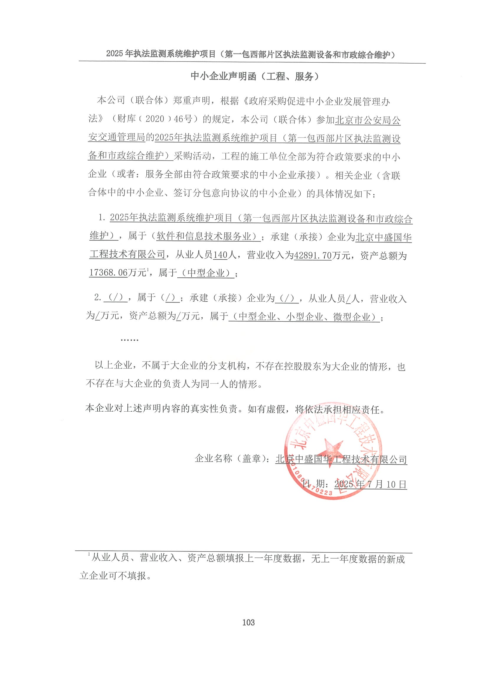

4包：
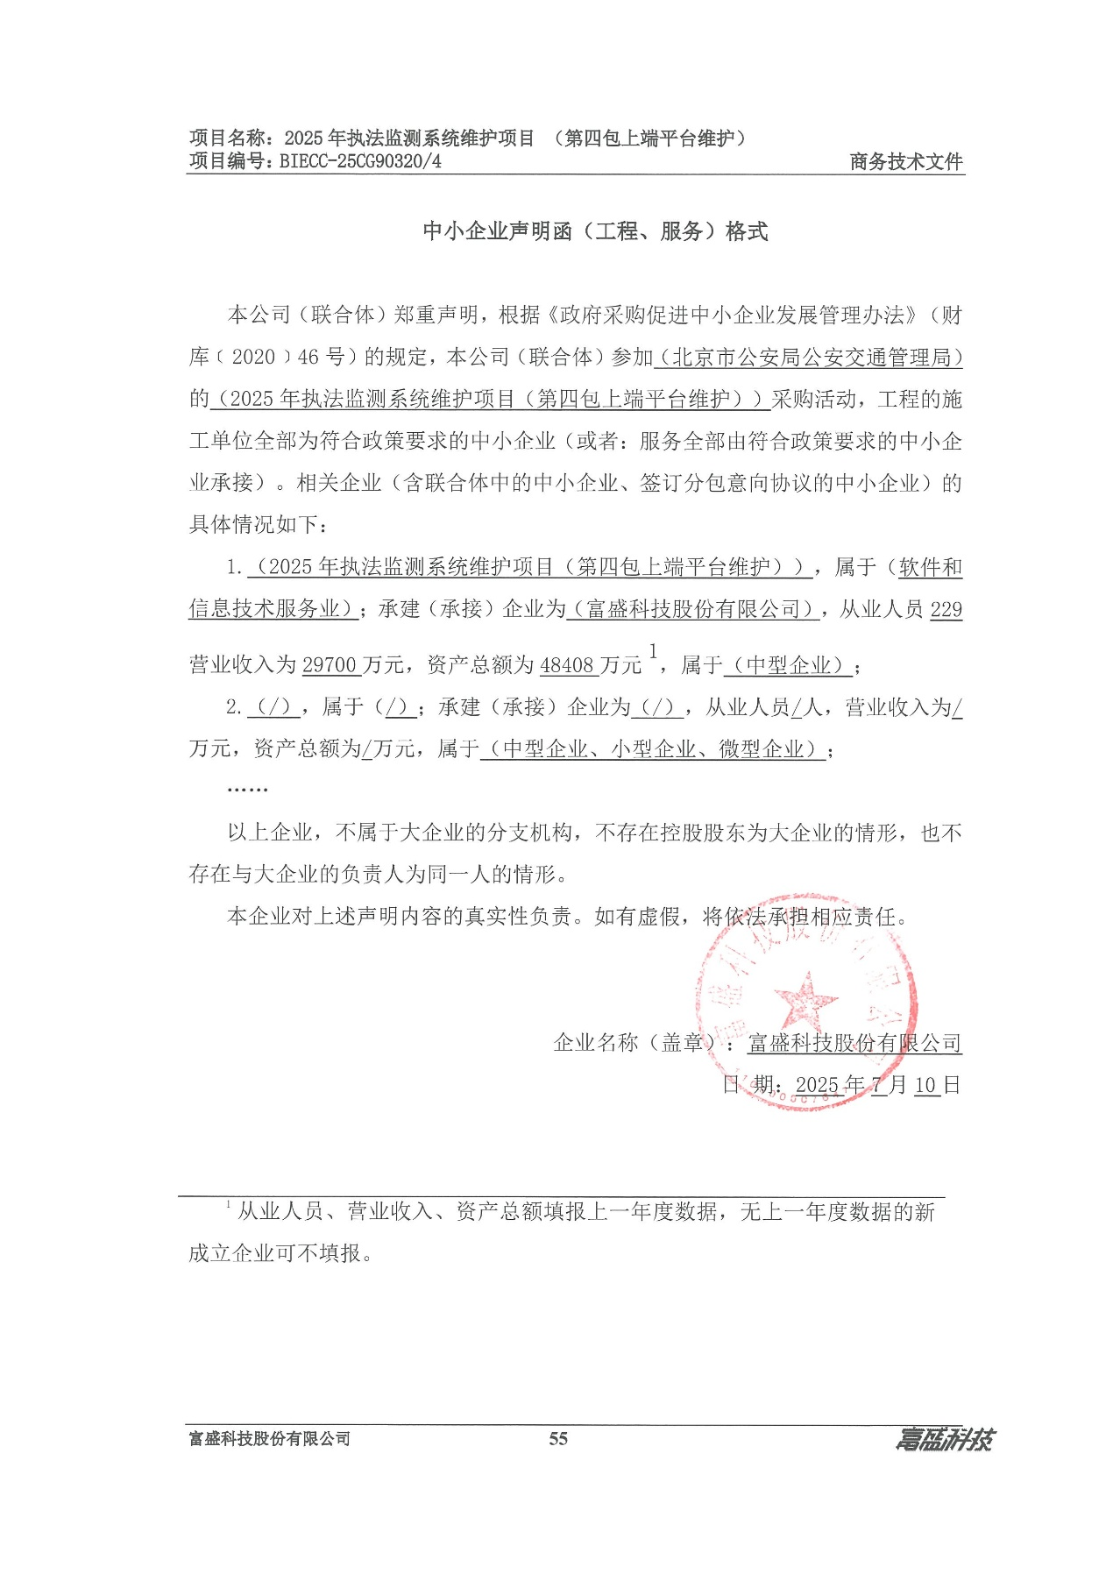

5包：
